


在国潮进化的路上

成为重塑美妆的造风者

高宇梁 Raffael Gao
2023 09 19

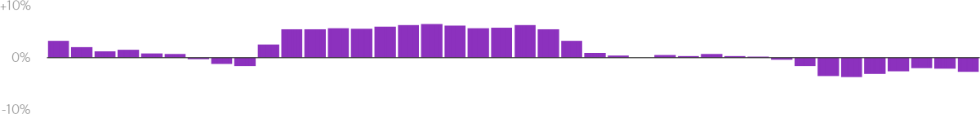
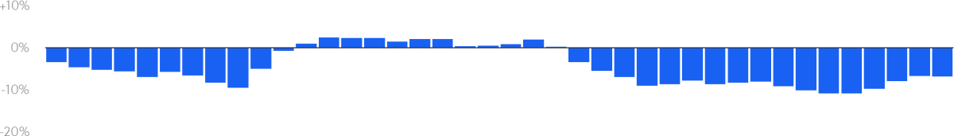

本土品牌21年崛起，干扰了美妆高端化的趋势，国际厂牌的深度促销未能挽回增长
2023
2022
2020

本土品牌 LOCAL Brands

国际厂牌 MNC Brands

促销驱动增长
更大的购物篮， 更低的单价
国潮美妆的崛起
买者涌入，多次少买，单价上升
需求放缓
渗透率，购买频次，单价下滑
疫情中韧性增长
需求达到平台期
升级需求逐渐放缓
购买频次停止下滑
疫情中线下与旅游零售受冲击， 深度高频促销时代
渗透率从疫情发生时开始下滑， 单价与频次在后期开始下滑
消费者高端化的升级需求
单价持续上升，人均购买量降低
2021

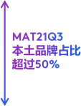

MNC brands was premiumizing but local brands risen in 2021, though reacted with promotions, it was not stimulating growth.

滚动52周销额总计同比，过去5年

数据来源：凯度消费者指数，美妆购买样组， 15-64岁的男性及女性消费者， 全国一到五线城镇地区，护肤与彩妆市场，截止至2023年6月18日的5个52周 2

以上内容仅为本文档的试下载部分，为可阅读页数的一半内容。如要下载或阅读全文，请访问：https://d.book118.com/298027062017006033

